El líder mundial del mercado rinde homenaje a un aniversario extraordinario

Rudolf Gräff recibe un homenaje por sus 50 años de servicio

Lauda-Königshofen, 12 de septiembre de 2024 – LAUDA DR. R. WOBSER GMBH & CO. KG celebró recientemente un acontecimiento poco común en el mundo laboral moderno: el 50.º aniversario de Rudolf Gräff en la empresa. En una ceremonia a la que asistieron 35 invitados, el presidente y director general, Dr. Gunther Wobser, reconoció el compromiso y la lealtad de décadas del homenajeado con la empresa familiar.

Rudolf Gräff comenzó su larga e impresionante carrera en LAUDA el 26 de agosto de 1974 con una formación como técnico en electrónica de potencia. Tras completar con éxito su formación, fue contratado en el departamento de electrónica, donde sigue trabajando hoy en día. A lo largo de sus 50 años en la empresa, Gräff se ha distinguido por su compromiso versátil, por ejemplo, en el campo de la electrónica de potencia. En su discurso de agradecimiento, el Dr. Gunther Wobser elogió los méritos especiales del homenajeado: “Con su fiabilidad y capacidad de adaptación, Rudolf Gräff representa valores importantes que han convertido a LAUDA en un líder del mercado mundial. Destaca su disposición a afrontar nuevos retos y desarrollos técnicos y a ofrecer siempre una calidad excelente”.

En reconocimiento a sus muchos años de servicio, Rudolf Gräff recibió el certificado de honor de LAUDA y, como distinción especial, la medalla de oro del Dr. Rudolf Wobser, un galardón de la empresa familiar que hasta ahora solo ha sido concedido a 20 personas. El homenaje fue complementado por representantes de la política y la economía: el director general adjunto de la Cámara de Comercio e Industria de Heilbronn-Franken, Christof Geiger, entregó el certificado de honor de la Cámara de Comercio e Industria y reconoció los servicios de LAUDA y Gräff a la economía local. El alcalde de Lauda-Königshofen, Dr. Lukas Braun, transmitió las felicitaciones de la ciudad y entregó el diploma de honor del estado en nombre del presidente del gobierno de Baden-Württemberg.

En su discurso de aceptación, Rudolf Gräff destacó su profunda conexión con la empresa y expresó su orgullo por ser parte de la historia de éxito de LAUDA. La carrera de Gräff en LAUDA también es un reflejo de la historia de la empresa: conoció personalmente a las tres generaciones de directores generales de la familia Wobser y comenzó su carrera en la era del fundador de la empresa, el Dr. Rudolf Wobser.

El extraordinario aniversario de Rudolf Gräff subraya el papel de LAUDA como empresa familiar responsable. Muestra de manera impresionante lo valiosos que son muchos años de experiencia y empleados leales para el éxito sostenible en un mundo laboral en constante cambio.

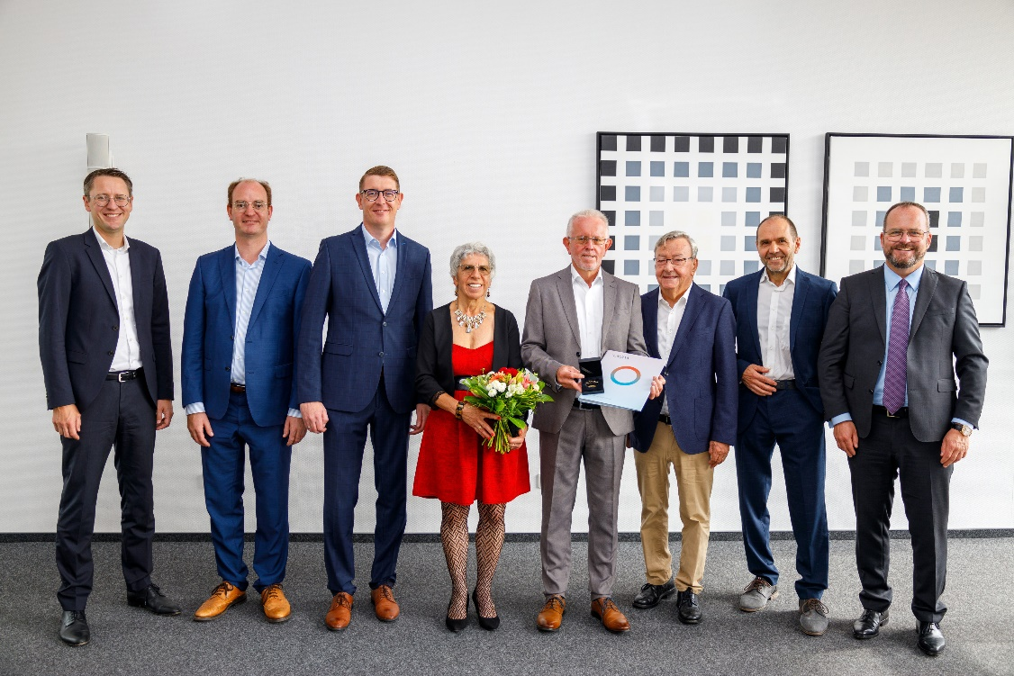

Figura: Reconocimiento especial a los empleados de LAUDA: Rudolf Gräff (centro) recibió la medalla Dr. Rudolf Wobser por medio siglo de servicio a la empresa. El presidente y director general del líder mundial del mercado, Dr. Gunther Wobser (derecha), junto con el director financiero Dr. Mario Englert (izquierda), el alcalde Dr. Lukas Braun y el representante de la IHK Christof Geiger, así como el Dr. Gerhard Wobser y el presidente del comité de empresa Elmar Mohr, rindieron homenaje a la destacada trayectoria del homenajeado. © LAUDA

Somos LAUDA, líderes mundiales en el sector de la regulación exacta de la temperatura. Nuestros equipos e instalaciones de termorregulación son la parte fundamental de aplicaciones importantes y contribuyen a mejorar el futuro. Somos un proveedor integral y garantizamos la temperatura óptima en la investigación, la producción y el control de calidad. Somos el socio en el que confiar para la electromovilidad, el hidrógeno, las industrias química, farmacéutica/biotecnológica y de semiconductores, así como de la tecnología médica. Gracias a nuestro asesoramiento competente y a unas soluciones innovadoras, llevamos casi 70 años entusiasmando cada día de nuevo a nuestros clientes de todo el mundo.

En la empresa, también vamos siempre un paso por delante. Impulsamos a nuestros empleados y nos desafiamos constantemente: por un futuro mejor que forjamos juntos.

Contacto de prensa
Con mucho gusto proporcionamos a la prensa información ya preparada acerca de nuestra empresa, la LAUDA FabrikGalerie y nuestros proyectos en el ámbito del fomento de la innovación, la digitalización y la gestión de ideas. Estamos deseando mantener una comunicación abierta con usted. ¡Póngase en contacto con nosotros!

CHRISTOPH MUHR
Jefe de comunicación corporativa
T + 49 (0) 9343 503-349
christoph.muhr@lauda.de

LAUDA DR. R. WOBSER GMBH & CO. KG, Laudaplatz 1, 97922 Lauda-Königshofen, Alemania. Sociedad comanditaria: Sede Lauda-Königshofen Tribunal de registro Mannheim HRA 560069. Socio comanditario: LAUDA DR. R. WOBSER Verwaltungs-GmbH, Sede Lauda-Königshofen, tribunal de registro Mannheim HRB 560226 Directores Generales: Dr. Gunther Wobser (Presidente & CEO), Dr. Mario Englert (CFO), Dr. Marc Stricker (COO)

